玉溪市2018年上半年工业经济运行分析
玉溪市工业和信息化委员会
（2018年7月26日）
上半年，规上烟草制品业增速虽小幅波动仍继续保持增长，非烟工业保持高速增长态势，全市工业经济运行呈现稳中向好态势。
一、基本情况及主要特点
6月份，全市规模以上工业总产值同比增长18%；规上工业增加值同比增长7.6%；1—6月，规上工业总产值同比增长20.7%；规上工业增加值同比增长9.6%。主要呈现以下特点：
规上工业增速企稳回升位次持平 全市规上工业增加值同比增长9.6%，增速比上年同期（3.6%）提高6个百分点，环比（9%）提高0.6个百分点；低于全省规上工业增速（12.5%）2.9个百分点，增速在全省排名第12位，比去年同期的第16位上升了四位。
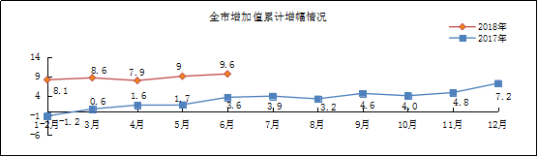
从省内看，增速9.6%，比昆明市（18.0%）低8.4个百分点，比红河州（15.0%）低5.4个百分点，比曲靖市（11.7%）低2.1个百分点。（详见附件1）
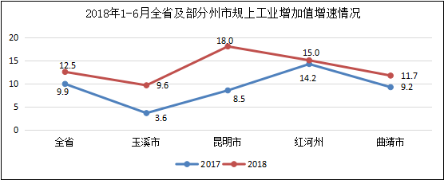
烟草制品业增速小幅下降 同比增长2.9%，增速比上年同期（-4.3%）回升 7.2个百分点，环比下降0.7个百分点。
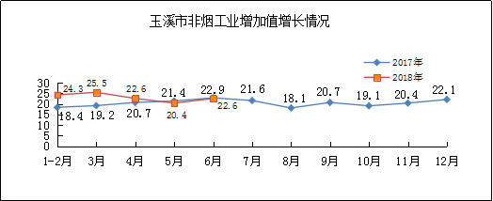
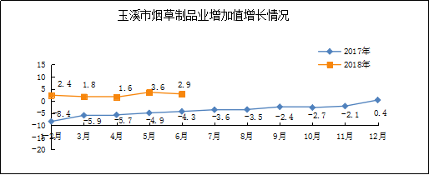
非烟工业继续保持高位运行 同比增长22.6%，增速比上年同期（22.9%）下降0.3个百分点，环比回升2.2个百分点。
非电工业投资继续保持较快增长 1-6月，全市工业投资增长63.3%，其中，非电工业投资增长66.8%，工业投资增速和非电工业投资增速均居全省第1位。
工业用电持续增长 6月，工业用电量完成8.48亿千瓦时，同比减少0.65%；1-6月，工业用电量完成45.89 亿千瓦时，同比增加8.75%。其中，黑色金属冶炼及压延加工业同比增加25.62%。
主要工业产品及原材料价格继续保持上涨态势 全市监测的10种主要工业产品及原材料价格环比是“8涨1平1跌” 即焦炭、生铁、钢坯、线材、铜选矿、粗铜、电解镍和黄磷环比上涨，水泥环比持平，铁矿石原矿环比价格下跌；同比是“8涨2跌”即焦炭、生铁、钢坯、线材、铜选矿、粗铜、电解镍和黄磷同比上涨，铁矿石原矿和水泥同比下跌。
2018年6月份主要工业品价格对比表
单位：元、%
品名称 | 历史最高价格 | 现价 | 现价较历史最高价变化幅度 |  | 去年同期 | 现价与去年同期增减幅
品名称 | 历史最高价格 | 现价 | 绝对值 | 百分比 | 去年同期 | 绝对值 | 百分比
焦碳 | 2200 | 1755 | -445 | -20.23 | 1394 | 361 | 25.9
铁矿石原矿 | 800 | 150 | -650 | -81.25 | 330 | -180 | -54.5
生铁 | 4600 | 2980 | -1620 | -35.22 | 2137 | 843 | 39.4
钢坯 | 5000 | 3791 | -1209 | -24.18 | 2967 | 824 | 27.8
线材 | 6000 | 4239 | -1761 | -29.35 | 3698 | 541 | 14.6
铜选矿 | 56000 | 43215 | -12785 | -22.83 | 38197 | 5018 | 13.1
粗铜 | 82000 | 45091 | -36909 | -45.01 | 43931 | 1160 | 2.6
电解镍 | 450000 | 126133 | -323867 | -71.97 | 74033 | 52100 | 70.4
黄磷 | 28000 | 14077 | -13923 | -49.73 | 13360 | 717 | 5.4
水泥 | 450 | 293 | -157 | -34.89 | 295 | -2 | -0.7

停产企业保持不变 6月末，13户企业继续停产，占全市规上企业总户数的3.1%，停产企业户数停产企业户数和具体企业较5月末均未发生变化，其中：8户农产品深加工企业属季节性停产，1户煤矿企业因采矿证到期停产，1户磷化工企业因枯水期用电成本高停产，1户轧钢企业因技改搬迁停产，2户轧钢企业因外购钢坯成本高停产。
二、县区非烟规上工业增长情况
红塔区（按考核口径）同比增长21.1%，高新区（按考核口径）增长28.1%，江川区增长23.7%，澄江县增长17.1%，通海县增长19.6%，华宁县增长26.0%，易门县增长24.5%，峨山县增长26.1%，新平县增长13.4%，元江县增长25.0%。
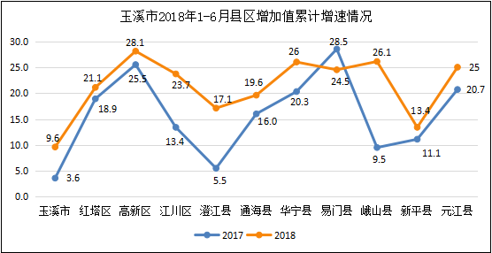
与年初确定的上半年规上工业增加值增长目标任务相比，除峨山县增长26.1%、超3.1个百分点，澄江县增长17.1%、超1.1个百分点外，其他8个县区增速均滞后于目标任务，其中：新平县增长13.4%、滞后7.6个百分点，易门县增长24.5%、滞后6.5个百分点，通海县增长19.6%、滞后6.4个百分点，元江县增长25.0%、滞后4.5个百分点，江川区增长23.7%、滞后3.3个百分点，高新区（按考核口径）增长28.1%、滞后2.9个百分点，华宁县增长26.0%，滞后2.5个百分点，红塔区（按考核口径）增长21.1%、滞后0.9个百分点（详见附件2）。
- 重点产业运行情况
1-6月，我市“四大产业”实现工业总产值726.1亿元，增长18.7%。按增速看，电子信息产品制造业增长48.1%，矿冶及装备制造业增长30.9%，生物医药制造业增长18.7%，卷烟及配套产业增长3%。
全市“四大产业”完成工业增加值277.1亿元，增长7.8%。卷烟及配套产业增长2.8%，矿冶及装备制造业增长19.2%，生物医药制造业增长18.5%，电子信息产品制造业增长62.1%。（详见附件3）
四、当前存在的和问题
今年以来，我市工业经济虽然保持了持续增长，但支撑工业经济稳增长的基础仍不牢固，发展中还面临着不少困难和问题。
一是工业结构性矛盾依然突出，培育发展非烟产业任务繁重。2017年全市规上烟草制品业占比高达63.1%，2018年1-6月烟草制品业和非烟工业增速均分别高于全省同期增速0.3个百分点、5.3个百分点，但规上工业增速仅为9.6%，仍低于全省同期增速2.9个百分点，表明我市烟草制品业占比大，其增速直接决定或影响全市规上工业增速的问题依然突出。钢铁行业虽已企稳回升但初级产品居多，转型升级困难。1-6月生物医药及食品加工业、装备制造业、电子信息产品制造业等新兴产业占全市规上工业的比重仅分别为：6.05%、3.43%、0.64%，对工业经济的拉动力不强。重工靠资源、轻工靠烟草的发展模式尚未根本性扭转。
二是投资动力不足，后劲乏力。今年以来，我市工业投资虽保持较快增长，但项目储备不足，缺少大项目、好项目支撑，2018年全市计划推动建设的216个项目中，投资规模5亿元以上的项目仅有45个，投资规模在5000万元以上在建项目也仅有67个、新开工项目仅为37个。加之，受宏观经济形势变化和市场有效需求不足等因素影响，以及投资保障要素制约，部分企业投资信心不足。投资不足、后劲乏力已成为制约全市工业经济稳增长的主要瓶颈。
三是企业融资难问题依然突出，制约企业走出困境。当前在金融防风险、严监管、去杠杆的背景下，部分银行采取压贷、抽贷措施，导致部分企业举步维艰，困难重重。融资难、融资贵的问题直接影响了企业正常生产经营和项目建设，如易门县在建项目缺口资金达5亿元。
四是高耗能行业释放产能，节能降耗面临较大压力。今年以来，因钢铁行业充分释放产能和烟草行业稀释作用减弱，全市能耗大幅上扬，一季度全市单位GDP能耗同比上升6.01%，1-5月全市能源消费量增速高于规上工业增加值增速8.3个百分点，全市节能工作，特别是工业节能面临较大挑战。
五、下一步工作措施
围绕市政府年初下达工业经济主要目标任务，在下一步工作中，全市工业和信息化系统将采取以下措施，着力做好工业经济稳增长工作：
（一）着力稳存量保增长。一要强化运行监测分析，及时研究解决工业经济运行中存在的突出问题，力争全市非烟规上工业增加值增长21%。二要加大达规企业培育力度，力争新增规模以上企业40户。三要持续加强对困难企业的精准帮扶，力促停产半停产企业及负增长企业尽快复产增效。
（二）着力抓项目增投资。一要加大招商引资力度，引进资金雄厚、技术力量强、市场优势明显的央企、外企和民企落户玉溪，力争签约5000万元以上重点产业招商项目不少于4个。二要及时解决项目推进中用地、林地、环保、规划、选址等困难和问题，形成项目推进全程服务机制，确保全年工业投资增长20%，非电工业投资增长18%以上。
（三）着力实施创新驱动战略。强化创新驱动引领，推动高质量发展。一要实施好市级100个工业转型升级和新一轮技术改造重点项目，着力增强企业核心竞争力。二要围绕高端数控机床、工业机器人、物流、智能装备及零部件等，实施一批智能制造项目。围绕钢铁、有色、化工等行业，组织创建一批智能制造示范工厂。三要加快推动行业龙头企业技术中心、院士工作站、工程研究中心等企业研发平台的培育和提升，促进产学研合作体系建设，年内新认定省、市级企业技术中心8户。
（四）着力推动传统产业优化升级。支持烟草制品、钢铁、建材、化工等传统优势产业转型升级，延伸产业链，提升附加值。配合红塔集团加快实施玉溪卷烟厂就地技改等项目，发挥烟草“稳定器”作用。抢抓矿冶行业市场复苏的有利时机，深化与昆钢集团合作，引导重点企业加快产能置换、开发钢制品，延伸产业链，加快转型升级，确保矿冶产业增加值增长15%以上。
（五）着力培育壮大新兴产业。聚焦先进装备制造、生物医药、信息三大新兴产业，加快项目建设，努力形成新的经济增长点。一要加快数控机床产业聚集发展，逐步达到年产3万台生产规模，建成全国最大的生产基地。加快新海宜新能源汽车及配套、通用航空装备、装配式建筑、电梯、云轨等项目建设，实现装备制造产业增加值增长10%以上。二要加快生物医药产业园核心区建设，支持沃森、维和、九州生物等企业加快核心产品产业化，生物医药产业增加值增长20%以上。三要加快九龙、龙泉片区智能终端制造产业园标准化厂房建设，确保已落户企业入园生产。四要提速信息基础设施建设，扩充市县光纤骨干网络容量，建设1000座物联网基站，推动新一代公众移动通信、物联网应用。
（六）着力打好民营及园区经济战役。一要优化发展环境，继续实施民营中小企业“三大工程”，培育“小巨人企业”50户，新三板挂牌企业1户，力争民营经济占全市GDP的比重达到38%左右。二要全面完成省、市级工业园区实体化改革。三要依托工业投资公司多渠道融资20亿元，完成园区基础设施投资100亿元，建成标准化厂房80万平方米，确保完成污水集中治理任务。四要支持引入战略投资者建设生物医药、智能制造、装备制造、跨境贸易加工等园中园，全市园区工业增加值增长10%以上。
(七)着力推进绿色发展。一要开展重点用能单位“百千万”行动，督促年综合能耗5000吨标煤以上的企业建立和完善能源管理体系。加快推进重点节能项目，实施变压器、锅炉、电机和水泵等节能专项技改。二要实施绿色制造工程，深入开展工业清洁生产，推动节水型园区建设和园区循环化改造，积极培育绿色设计产品，创建绿色工厂、绿色园区和绿色供应链。

附件：
- 2018年1-6月云南省分地州规上工业增加值增速排名
- 全市和各县区2018年1-6月非烟规模以上工业增加值增速完成情况
- 2018年6月玉溪市“四大产业”增速情况表
附件1：
1-6月云南省分地州工业增加值增速排名
州市 | 本月增长% | 累计增长% | 排名
总计 | 13.3 | 12.5
迪庆州 | 23.8 | 20.3 | 1
昆明市 | 18.4 | 18 | 2
保山市 | 16.7 | 15.1 | 3
红河州 | 14.7 | 15 | 4
楚雄州 | 14.4 | 13.7 | 5
临沧市 | 6.7 | 12.5 | 6
丽江市 | 19.1 | 12.4 | 7
曲靖市 | 11.6 | 11.7 | 8
昭通市 | 14.3 | 10.7 | 9
大理州 | 16.2 | 10.6 | 10
文山州 | 14.9 | 10.2 | 11
玉溪市 | 7.6 | 9.6 | 12
德宏州 | 21.4 | 5.9 | 13
怒江州 | 12.3 | 5.3 | 14
普洱市 | 11.3 | 4.8 | 15

附件2：
全市和各县区2018年1-6月非烟规模以上工业增加值
增速完成情况 （%）
县 区 | 二季度预期增速 | 1-6月实际完成 | 超欠目标百分点 | 增速排名
全 市 | 21 | 22.6 | 1.6
红塔区 | 22 | 21.1 | -0.9 | 7
高新区 | 31 | 28.1 | -2.9 | 1
江川区 | 27 | 23.7 | -3.3 | 6
澄江县 | 16 | 17.1 | 1.1 | 9
通海县 | 26 | 19.6 | -6.4 | 8
华宁县 | 28.5 | 26.0 | -2.5 | 3
易门县 | 31 | 24.5 | -6.5 | 5
峨山县 | 23 | 26.1 | 3.1 | 2
新平县 | 21 | 13.4 | -7.6 | 10
元江县 | 29.5 | 25.0 | -4.5 | 4
注：红塔区、高新区数据按统计考核口径。

附件3：
2018年6月玉溪市“四大产业”增速情况表
指 标 |  | 6月 |  |  | 1-6月
 |  | 绝对量 | 同比增长 |  | 绝对量 | 同比增长
 |  | 绝对量 | （%） |  | 绝对量 | （%）
一、工业总产值 |  | … | 15.4 |  | … | 18.7
1、卷烟及配套产业 |  | … | -2.5 |  | … | 3.0
2、矿冶及装备制造业 |  | … | 26.3 |  | … | 30.9
(1)矿冶业 |  | … | 26.3 |  | … | 31.5
(2)装备制造业 |  | … | 26.6 |  | … | 27.9
3、生物医药制造业 |  | … | 12.6 |  | … | 18.7
(1)生物医药 |  | … | 10.1 |  | … | 18.0
(2)食品工业 |  | … | 13.2 |  | … | 18.8
4、电子信息产品制造业 |  | … | 28.2 |  | … | 48.1
二、工业增加值 |  | … | 5.3 |  | … | 7.8
1、卷烟及配套产业 |  | … | -1.5 |  | … | 2.8
2、矿冶及装备制造业 |  | … | 18.1 |  | … | 19.2
(1)矿冶业 |  | … | 16.9 |  | … | 18.5
(2)装备制造业 |  | … | 25.7 |  | … | 23.4
3、生物医药制造业 |  | … | 9.7 |  | … | 18.5
(1)生物医药 |  | … | 7.9 |  | … | 17.7
(2)食品工业 |  | … | 10.4 |  | … | 18.8
4、电子信息产品制造业 |  | … | 56.4 |  | … | 62.1
说明：1.四大产业”统计范围根据市工信委、市统计局、市发改委联合下发《玉工信〔2017〕130号文件》认定的企业归属标准确定。
- 增加值按现价计算，增长速度按同口径可比价计算。
- 以上行业仅包含规模以上工业企业。

